สถานีตำรวจภูธรสระยายโสม
ต.สระยายโสม อ.อู่ทอง จ.สุพรรณบุรี 72220 โทร. 035559217

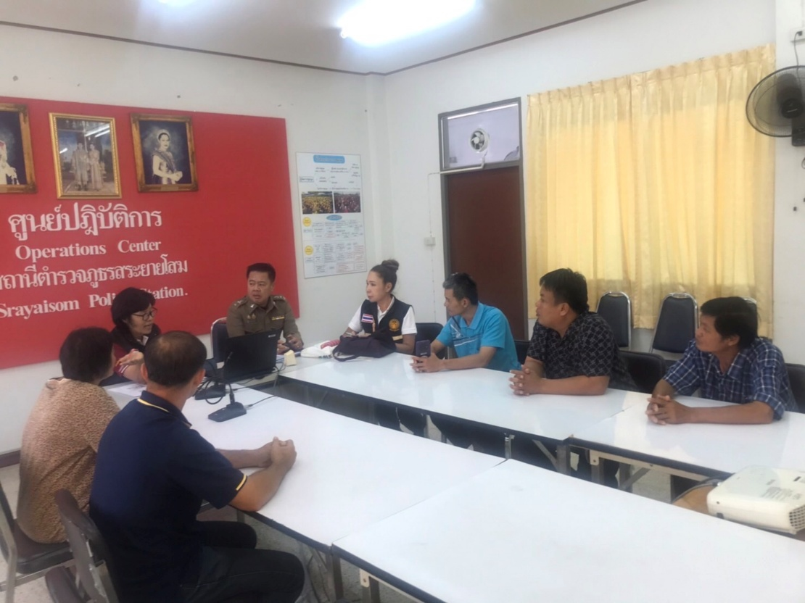
รายงานผลการปฏิบัติราชการ
ด้านสอบสวน
ประจำเดือน พฤศจิกายน 256๗
คำนำ

ตามการประเมินคุณธรรมและความโปร่งใสในการดำเนินงานของหน่วยงานภาครัฐ (Integrity and Transparency Assessment : ITA) สถานีตำรวจ ประจำปีงบประมาณ พ.ศ. 256๘ ตัวชี้วัดที่ 9 การเปิดเผยข้อมูล ตัวชี้วัดย่อยที่ 9.2 การบริหารงาน ข้อ O7 กำหนดให้รายงานผลการปฏิบัติราชการประจำหน่วย โดยให้แสดงรายงานการปฏิบัติราชการประจำเดือนของสถานีตำรวจในรอบ 6 เดือนแรก ของปีงบประมาณ พ.ศ. 256๘ (ตุลาคม 256๗ - มีนาคม 256๘) แยกเป็นรายเดือน และเผยแพร่เป็นประจำทุกเดือน บนเว็บไซต์ของสถานีตำรวจ
สถานีตำรวจภูธรสระยายโสม จึงได้สรุปผลการปฏิบัติราชการประจำเดือน พฤศจิกายน 256๗ ไว้แล้ว โดยแยกผลการปฏิบัติเป็น 5 สายงาน ประกอบด้วย งานอำนวยการ งานป้องกันปราบปราม งานจราจร งานสืบสวน และงานสอบสวน เพื่อเผยแพร่ข้อมูลการปฏิบัติงานบนเว็บไซต์ของสถานีตำรวจภูธรสระยายโสม ต่อไป

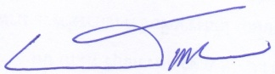
พ.ต.อ.
(ธารา ศรีพรหมคำ)
ผู้กำกับการสถานีตำรวจภูธรสระยายโสม

รายงานการปฏิบัติราชการประจำเดือน พฤศจิกายน 2567
ข้อมูล ณ วันที่ 30 พฤศจิกายน 2567
งานสอบสวน

สถิติคดีอาญา/จราจร ประจำเดือน พฤศจิกายน 2567
ช่วงวันที่ 1 พฤศจิกายน 2567 ถึง วันที่ 30 พฤศจิกายน 2567
คดีอาญา รับเลข จำนวน 16 คดี สอบสวนเสร็จสิ้นแล้ว 16 คดี คงเหลือและอยู่ระหว่างการสอบสวน - คดี
- เลขคดีที่ 185/2567 – 200/2567
คดีจราจร รับเลข จำนวน - คดี สอบสวนเสร็จสิ้นแล้ว - คดี คงเหลือและอยู่ระหว่างการสอบสวน - คดี
- เลขคดีที่ -

สภ.สระยายโสม รายงานผลการไกล่เกลี่ยฯ หมวด 5 ภาคประชาชน
วันนี้ ๑๑ พ.ย. 2567 เวลา 10.00 น. พ.ต.ท.ธนัทกฤตย์ ธรรมเจริญ สว.(สอบสวน) สภ.สระยายโสม ร่วมกับ ผู้ไกล่เกลี่ยข้อพิพาทภาคประชาชนประจำ สภ.สระยายโสม ได้จัดให้คู่กรณีทำการไกล่เกลี่ยฯ ตามหมวด 5 ภาคประชาชน
ระหว่าง น.ส.ตองอ่อน ศรีภุมมา ผู้เสียหาย/คู่กรณีฝ่ายที่ 1 กับ นายอรรถวัฒน์ วงษ์กัณหา ผู้ต้องหา/คู่กรณีฝ่ายที่ 2 คดีทางแพ่ง เหตุขับรถยนต์เสียหลักชนเครื่องหยอดเหรียญน้ำ คู่กรณีทั้งสองฝ่ายสามารถตกลงกันได้

